Урок № 88 Дата: 01.02.2019
Тема урока: «Наименьшее общее кратное.»
Цель урока: Создать условия для введения понятия наименьшее общее кратное. Формировать умение находить НОК; показать практическое применение НОК.
Задачи:
Обучающие:
дать определение наименьшего общего кратного, показать способы нахождения НОК;
сформировать способность к использованию выведенного алгоритма для решения задач;
повторить и закрепить понятие простого и составного числа, разложение чисел на простые множители.
Развивающие:
развивать умения анализировать, сравнивать, обобщать, делать выводы.
Воспитательные:
воспитывать у учащихся стремление достигать поставленную цель, уверенности в себе, взаимоуважение, умение работать в коллективе, аккуратность в записях.
Тип урока: изучение нового материала.
Ход урока
- Организационный момент
Давайте, друзья, улыбнемся друг другу,
Улыбки подарим гостям.
К уроку готовы?
Тогда –за работу.
Удачи желаю всем нам!
Сегодня мы отправляемся с вами в очередное 88 путешествие по Великой Стране Математики-стране неизвестного и неизведанного. Каждый раз на уроке вы узнаете что-то новое, учитесь чему-то новому, думаете по-новому, опираясь на приобретенные вами знания. Эпиграфом к нашему уроку я решила взять высказывание первой в мире женщины- космонавта Валентины Терешковой.
Надо не смотреть на жизнь со стороны,
а идти вместе с ней.

Как вы думаете, какие качества помогли этой женщине достичь таких высоких результатов?
И только ли космонавтам эти качества необходимы? А на уроке математике? Удачи вам и новых открытий! Коль уж мы заговорили звездах, нашим средством передвижения будет вот эта необычная ракете. Поехали!!!!!

2. Актуализация базовых знаний
Откройте тетради, запишите число, классная работа, тему урока. Какие цели и задачи стоят перед нами на сегодняшнем уроке? (Ответы детей).
Попробуйте решить задачу. Слайд 2.
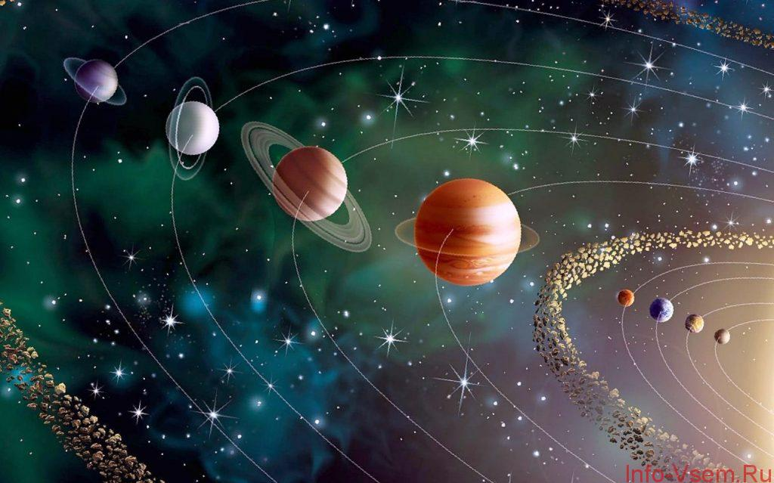
Задача1. Периоды вращения вокруг Солнца планет Земной группы составляют: Урана – 84 года, а Сатурна-30 лет. Через какой наименьший период времени состоится парад планет, при котором в своем движении по орбитам они оказываются на одной линии? Ответ. 420 лет.
Ребята, мы с вами обязательно должны найти способ решения этой задачи. Но прежде мы должны с вами повторить изученный прежде материал, чтобы успешно усвоить новый. Ведь, повторение- это мать учения!

- Индивидуальная работа по карточкам. (3 ученика)
Найдите наибольший общий делитель чисел
- Пин-код.
Цифровой диктант с взаимопроверкой. Слайд 7
Правильное утверждение, ставим 1, не правильное-0

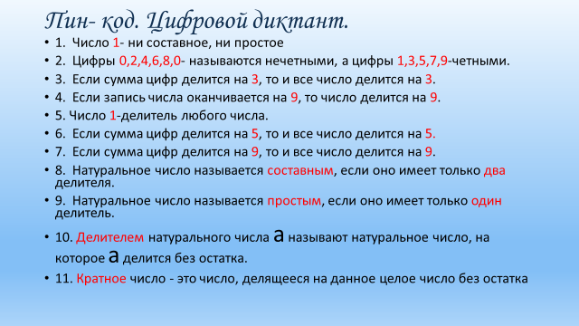
Проверь себя. Слайд 8



- Блиц-опрос.
Работаем устно. (работа с сигнальными карточками) Слайд 9
Повторяем признаки делимости. Если число делится, показываем желтую звезду, если не делится- оранжевую.
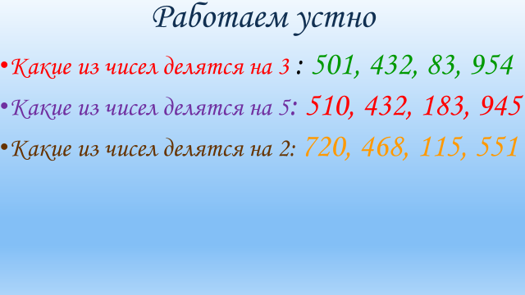

Как называются числа 3,5,2? (делители)
А как называются числа, которые делятся без остатка на эти числа? (кратные)
3. Постановка учебной задачи.
Назовите кратные числам 10 и 15 (два ученика возле доски)
10: 10; 20; 30; 40; 50; 60….
15: 15; 30: 45; 60; 75; 90…
Назовите общие кратные чисел 10 и 15 (30, 60...)
Назовите наименьшее общее кратное чисел 10 и 15 (30)

Определение и обозначение НОК.
Наименьшее натуральное число, которое делится на каждое из данных натуральных чисел, называется наименьшим общим кратным (НОК)

Достаточно тяжело находить НОК методом подбора, особенно если числа большие. Существует способ гораздо проще, он уже нам знаком-способ разложения числа на простые множители.
Найдем НОК (24; 16) =96
Алгоритм:
- Разложить числа на простые множители
- Выписать все множители одного из чисел
- Зачеркнуть в другом числе те множители, которые уже есть
- Добавить в произведение оставшиеся множители
- Найти полученное произведение.

Возвращаемся к задаче предложенной в начале урока и разбираем её решение. Количество вращений вокруг земли должно быть кратно числам сантиметров пути должно быть кратным и 84, и 30
84= 2*2*3*7
30=2*3*5
НОК (84; 30) =420
Ответ. 420 лет.
Задача 1. Из одного центра управления запущены 2 беспилотника для видеосъемки акватории Черного моря. Время съемки первого -12 мин, второго –18 мин. Через какое время беспилотники одновременно вернуться в центр управления, если их запускают вновь после очередной перезарядки? НОК (18;12) = 36
18: 18, 36, 48, 64...
12: 12, 24, 36, 48, 60…
4. Историческая справка.
Слово «крат» - старинное русское слово, означающее «раз». Слово «многократно» означает «много раз». Понятием кратного пользуются в жизненной практике при установлении вида года. Через каждые три обыкновенных года, в каждом из которых по 365 дней (в феврале 28 дней), бывает четвёртый год, так называемый високосный, в котором 366 дней (в феврале 29 дней).
Если число, которым выражается указанный год, есть число, кратное 4, то указанный год високосный, а если не кратно 4, то год обыкновенный. Так, 2019 год – не високосный, так как 2019 не кратно 4, а 2020–високосный, так как 2020 кратно 4.
5. Физкультминутка. Слайд 10-13
6. Первичное закрепление. Алгоритм нахождения НОК.
Найдите: НОК чисел 300 и 75 (300);
НОК чисел 128 и 48 (384).
- Работа в парах. Учебник: Стр. 150, № 682
1 вариант: а, в, д
2 вариант: б, г, е
Дополнительно: 683.
- Итог урок.
-Что называется НОК?
-Какой алгоритм нахождения НОК?
9. Задание на дом: п. 3.6 (правила), № 683 (доделать).
10. Рефлексия. Слайд 14.
